УДК 621.391

Н. А. Гук, Д. І. Єгошкін
Дніпровський національний університет ім. Олеся Гончара

ВИКОРИСТАННЯ АЛГОРИТМУ НА БАЗІ НЕЧІТКОЇ ЛОГІКИ ДЛЯ ВИРІШЕННЯ КЛАСИЧНОЇ ЗАДАЧІ КЛАСИФІКАЦІЇ

Розглядається розв’язок задачі класифікації за допомогою методів нечіткої логіки. Пропонується алгоритм формування нечітких продукційних правил та бази даних вхідних та вихідних значень для об'єктів навчальної вибірки і правила порівняння значень вихідних змінних.

Ключові слова: класифікація, нечітка логіка, штучний інтелект, база знань, експертна система, мова С/C ++, мова JavaScript, JSON.

Вступ.
Одной из задач анализа данных является задача классификации. Ее решение позволяет разбить множество объектов на заранее созданные группы (классы) на основе анализа их формального описания, что позволяет ускорить процесс обработки данных. При классификации каждый объект наблюдения относится к определенной группе или номинальной категории на основе некоторого качественного свойства или совокупности свойств.
Задачам классификации посвящено много работ. К числу распространенных методов решения задачи классификации относятся: нейронные сети; логистическая и пробит-регрессия; деревья решений; метод ближайшего соседа; машины опорных векторов; дискриминантный анализ.
Традиционные подходы, основанные на аппарате математической статистики или имитационном моделировании, не позволяют строить адекватные модели в условиях ограниченности временных, вычислительных и материальных ресурсов. Поэтому при решении многих практических задач, связанных с классификацией объектов, широко применяются модели и методы искусственного интеллекта с применением технологий интеллектуального анализа данных.

Так в работе [Штовба] для решения задачи классификации применяется аппарат нечеткой логики. В работе осуществляется расширение функциональных возможностей пакета Fuzzy Logic Toolbox системы MATLAB для выполнения нечеткого логического вывода для объектов с дискретным выходом. В работе рассматривается применение нечеткого логического вывода типа Сугено с четырьмя входными и одной выходной переменной. Взаимосвязь «входы–выход» описывается тремя нечеткими правилами, которые с точность 85% способны классифицировать исходную выборку «Ирисы Фишера».
В работе [Романов Вадим] исследуется применение нечетких моделей в задачах классификации на основе представления данных в виде нечетких градаций. Введены классы объектов, эталонные образцы в каждом классе. Каждый класс характеризуется распределенной областью значений нечетких критериев. Исходные данные для классификации являются противоречивыми, а объекты, эталоны и классы пересекаются, поэтому построение решения задачи в классической постановке вызывает непреодолимые сложности. Классификация рассматривается как разновидность задачи принятия решений, в которой посредством обобщения нечетких фактов, характеризующих свойства, состояния или изменение состояний объектов, осуществляется выбор наилучшего класса для каждого объекта. Проведено сравнение различных мер согласования объектов с классами и их влияние на результаты классификации.
В работе [3] развивается метод горной кластеризации Ягера-Филева на случай нечетких представлений пространства состояний и признаков, который основан на вычислении плотности распределения интегральных характеристик объектов в нечетком пространстве состояний. С использованием нечеткого расстояния Хемминга определена принадлежность объекта при пересечении областей нечеткого распределения признаков.
В работе [4] рассматривается актуальная на данный момент проблема генерации набора нечетких правил для системы нечеткого вывода Мамдани на основе числовых данных, получаемых в процессе обучения управляемой системы. Предлагаемый в статье подход базируется на алгоритмах четкой и нечеткой кластеризации – алгоритме горной кластеризации и алгоритме Густафсона—Кесселя.

В данной работе предлагается подход, который позволяет проводить классификацию объектов относительно обучающей выборки при помощи нечёткой логики. Предлагается метод настройки системы правил нечёткой логики в процессе обучения. Настройка правил осуществляется при помощи динамических границ термов. В вычисление термов используется метод для уменьшения выбросов в обучающей выборке. В работе предлагается использование вспомогательных нечётких классов принадлежности для отображения в четкие классы из обучающей выборки. Так же для отображения вводятся понятия метрики и мощности.

Постановка задачі.

Рассматривается множество объектов некоторой предметной области. Объекты множества X характеризуются некоторыми признаками K. Существует конечное множество классов Z.

Существует некоторое отображение 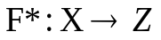 и обучающая выборка:

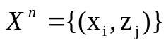, 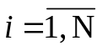, 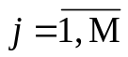

где 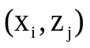 - пара объект-класс, 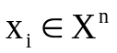- объект; 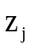 - класс, к которому относится объект 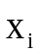. Каждый объект состоит из вектора признаков 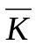: 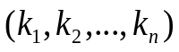, 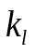 - принимает четкие значения. Обучающая выборка описывает существующее отображение 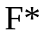 на конечном числе объектов. Требуется построить отображение 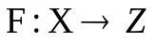, с помощью которого возможно классифицировать произвольный объект множества Х.

В классической постановке задача классификации предполагает, что в результате разбиения будут получены детерминированные классы объектов, и каждый объект принадлежит только одному классу. Однако на практике такой поход в ряде случаев приводит к аналитической неопределенности, потому в работе развивается подход, основанный на представлении объектов и классов объектов в виде нечетких структур с возможностью настройки их параметров в процессе выполнения процедуры классификации.

Математична модель задачі

Для описания объектов предметной области будем использовать нечеткую модель представления знаний в форме соответствующей системы нечеткого вывода.
Будем считать, что каждый признак объекта описывается лингвистической переменной. Для каждого признака формируется терм-множество, элементами которого являются нечеткие переменные, задаются границы термов.
Для відображення чітких вхідних значень 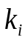 – в нечіткі множини вводяться функції приналежності 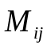 виду:
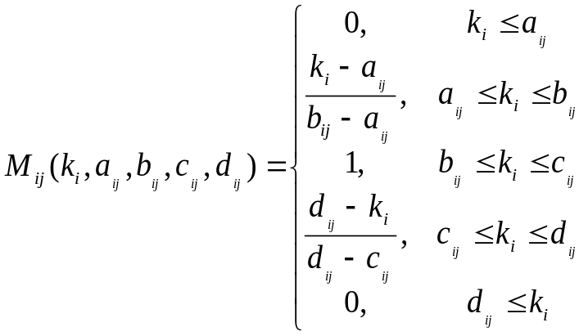 (1)
де - функції приналежності ознаки терму j; 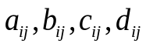 - числові параметри, які визначають границі термів і впорядковані відношенням: 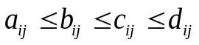.

Для повышения качества классификации параметры нечеткой модели настраиваются.

Для определения границ термов будем использовать данные обучающей выборки. Анализ больших объемов наблюдений показывает, что в результатах часто могут присутствовать нетипичные наблюдения, значения которых выпадают из общих закономерностей. Наличие таких данных может быть связано с ошибками измерений, аномалиями в распределении данных или факторами, которые не были учтены в модели. Отклоняющиеся значения могут существенно ухудшить настройку процедуры классификации, поскольку классификатор будет пытаться объяснить нетипичные наблюдения. В работе для вычисления границ термов будем использовать межквартильное среднее (MH – Midhinge), значение которого определяется с использованием обучающей выборки, что делает определенные границы термов робастными.
Границі термів визначаються за формулами відносно елементів навчальної вибірки у такий спосіб:

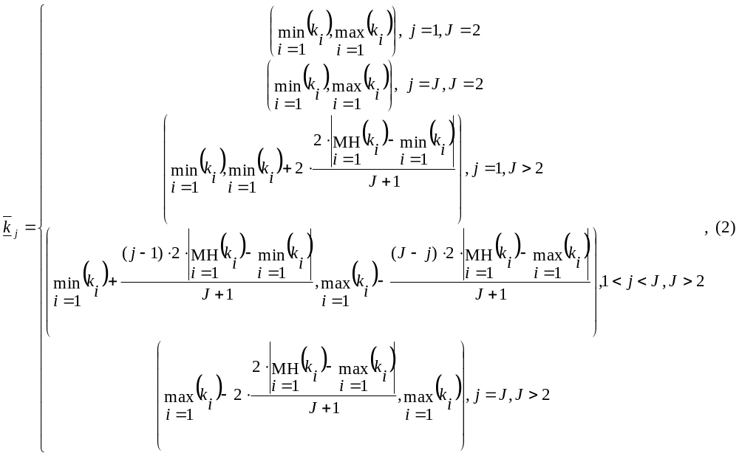
де MH - міжквартильне середнє; 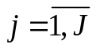,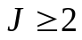,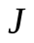- кількість елементів терм-множини лінгвістичної змінної.
Для определения межквартильного среднего, отсортированный набор данных делится на четыре части и вычисляется среднее между первым и третим квартилями [ДОБАВИТЬ]:
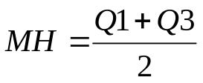, (3)

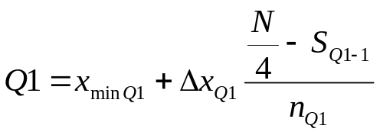,
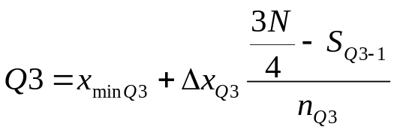,
где Q1, Q3 – медианы n наименьших и n наибольших значений соответственно; 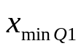, 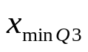 - нижние границы интервалов, содержащих первый и третий квартиль; 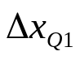,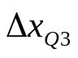- ширина интервалов; 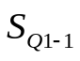, 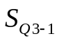 - накопленная частота интервала, предшествующего данному - может быть определена как сумма всех предыдущих частот до текущей; 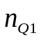, 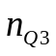 - частота попадання значений обучающей выборки в интервалы, содержащие первый и третий квартили соответственно.

В роботі пропонується модифікація класичного алгоритму нечіткої класифікації, яка полягає у організації двох етапної процедури класифікації. Із застосуванням введеної модифікації спочатку виконується проміжна класифікація об’єктів всередині системи, в результаті чого будуються класи нечітких об’єктів [11]. На другому етапі, виходячи з нечітких класів Y, відбувається класифікація стосовно чітких класів Z за допомогою навчальної вибірки, метрики та потужності (надо написать каких множеств). Такий підхід дозволяє уникнути помилкових результатів класифікації у випадку, коли класи розташовані поблизу один від одного.
Для організації першого етапу класифікації вводяться проміжні класи Y нечітких об’єктів. Під нечіткими класами розуміються класи со свойствами, которые являются общими для нечетких объектов, принадлежащих различным классам. То есть об’єкт 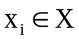 може одразу належати до декількох класів з певною мірою істинності. Відображення об'єкту в клас Y можна представити функціональною залежністю від вектору ознак 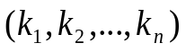:
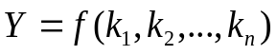, (4)
де f – дійсна функція чітких значень 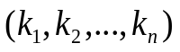.
Залежність у вигляді (4) зображується системою нечітких логічних правил. Для обеспечения полноты системы правил требуется наличие хотя бы одного правила для каждого терма выходной переменной, а при формировании их условных частей составляются все возможные комбинации термов входных переменных.
Система правил представляется в виде:
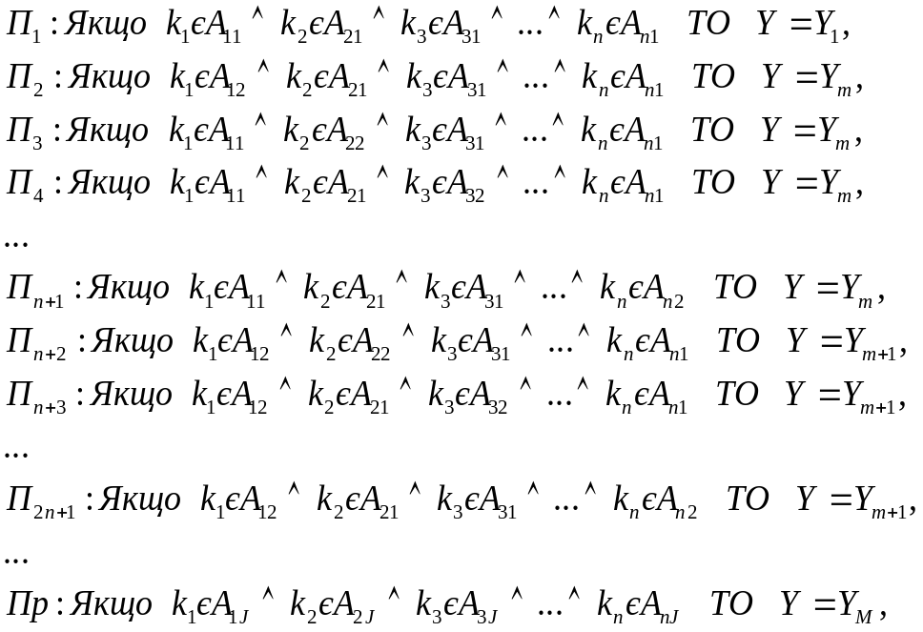 (5)

де 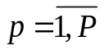– номер правила в базі правил; Р – загальна кількість правил; 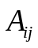– нечіткий терм, що характеризує ознаку в правилі j; 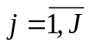, – количество термов для признака ; 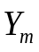– мітка проміжного класу, до якого належить об'єкт ; 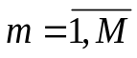, M – кількість класів Y.
Общее количество логических правил определяется количеством всех возможных комбинаций лингвистических значений и соответствует условию:

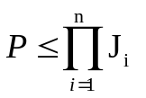

где n – размерность вектора признаков 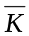: ; 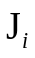 – количество термов для признака .

Метод розв’язання.
Классификация осуществляется на основе алгоритма нечеткого логического вывода. В отличии от классического подхода формирование системы правил выполняется автоматически на этапе обучения. С использованием обучающей выборки, объекты которой имеют одинаковую размерность в пространстве признаков, формулируется система правил (5).
Для виконання ідентифікації об'єкта застосовано алгоритм нечіткого логічного виведення [7], модифікований введенням додаткового механізму порівняння чіткого вихідного значення 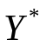 та ступеню приналежності 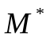, отриманого для об'єкта 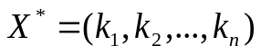, і вихідних значень 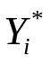 та 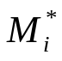для об'єктів 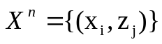, наявних в базі знань.
Для виконання процедури фазифікації вхідних змінних 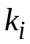 в нечіткі множини 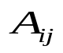 будемо використовувати наступну операцію [8]
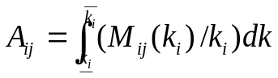 (6)

де 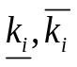– границі термів.
Ступінь приналежності вхідного об'єкта 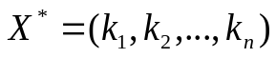 нечітким класам з бази знань (5) описується системою нечітких логічних рівнянь:
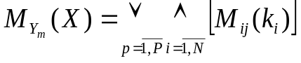, 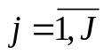 (7)
де оператори  та 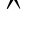 відповідають виконанню логічних операцій «АБО» та «І» відповідно. В роботі використані їх реалізації у вигляді знаходження 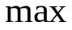 та 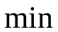.
Нечітка множина 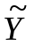 проміжних класів, що відповідає вхідному об’єкту 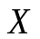 визначається у вигляді:
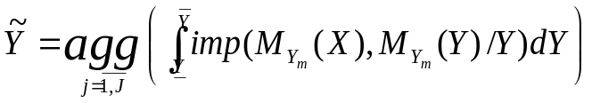 (8)
де imp – операція імплікації, agg – операція агрегування, які реалізовані операцією знаходження та відповідно.
Чітке значення виходу визначається в результаті дефазифікації нечіткої множини за методом центру тяжіння:
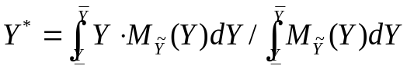 (9)
Далі обчислимо ступінь приналежності вхідного об'єкта визначається в результаті дефазифікації нечіткої множини за методом центру тяжіння:
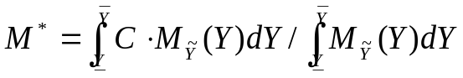 (10)
де C – константа, значення якої обирається експериментально в залежності від типу функції приналежності та елементів навчальної вибірки.
Для організації процедури порівняння визначимо відстань між об'єктом 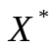 та об'єктами навчальної вибірки 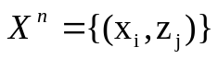. Відстань визначається на основі обраної метрики в просторі характеристик. Для оцінки міри близькості елементів використовується Евклідова відстань:
(11)
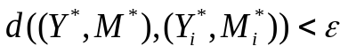 (12)
Після виконання процедури дефазифікації обчислюється 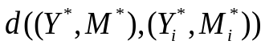 та перевіряється умова (12).
Далі будуємо множину 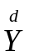, до якої відносяться об’єкти навчальної вибірки 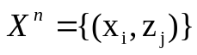 схожі з об’єктом , якщо , то 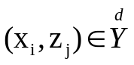.
Клас, до якого належить вхідний об’єкт , визначається у такий спосіб:
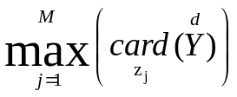, (13)
де 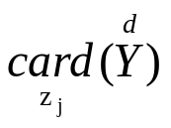 - мощность множества .

Вказану послідовність дій можна описати наступним алгоритмом.
Алгоритм:
Крок 0. Ініціалізація. Задати значення 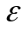 – похибка системи; задати кількість нечітких класів Y.
Крок 1. За допомогою навчальної вибірки , побудувати функції приналежності (1) та розрахувати границі термів лінгвістичних змінних за допомогою (2).
Крок 2. Побудувати систему правил за допомогою (5).
Крок 3. За допомогою формул нечіткого логічного виведення (6) - (10) розрахувати ступені приналежності об'єктів навчальної вибірки 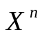 нечітким множинам , визначити чітке значення та , зберегти ці значення разом з навчальною вибіркою 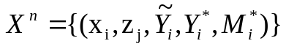.
Крок 4. Для вхідного об’єкту на базі сформованих продукційних правил за допомогою (6) - (8) розрахувати ступені приналежності об'єкта нечітким множинам 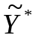. За формулою (9)-(10) отримати чітке значення 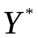 та .
Крок 5. З множини об’єктів обрати лише ті, для яких 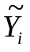=.
Крок 6. Обчислити відстані між об’єктом та обраними об'єктами з навчальної вибірки за формулою (11), перевірити виконання умови (12).
Якщо нерівність (12) є вірною побудувати множину та перейти до кроку 8, інакше перейти до кроку 7.
Крок 7. Об’єкт неможливо класифікувати.
Крок 8. Для побудованої множини , знайти потужність для кожного з класів 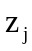 з .
Крок 9. Отримати результат ідентифікації з умови (13).
Запропонований алгоритм, було реалізовано у вигляді програмного продукту з використанням мов С/C++ та JavaScript, а також текстового формату обміну даними JSON. Для розробки використовувалися: NetBeans IDE, WhiteStarUML, GitHub, WebGL, Chrome, Mozilla Firefox, Opera.

Аналіз результатів.

Запропонований підхід до класифікації об’єктів за допомогою нечіткої логіки та елементів навчальної вибірки, був протестований для задачі класифікації Iris Data Set - Іриси Фішера [9, Duda & Hart.] Задача класифікації передбачає визначення належності ірису до одного з 3 типів рослин: setosa, versicolor, virginica.

Навчаюча вибірка містить 150 об’єктів , кожен з яких належить одному з трьох класів . Кожен клас складається з 50 елементів виборки. В якості ознак об’єкту використовуються: довжина чашолистка - sepalLength, ширина чашолистка – sepalWidth, довжина пелюстки – petalLength, ширина пелюстки – petalWidth. Вихідна змінна Y характеризує проміжні класи об'єктів: клас I, клас II, клас III. Кількість проміжних нечітких класів Y співпадає з кількістю вихідних класів класифікації.
Для лингвистических переменных, которые описывают каждый из признаков, вводятся термы low, mid, high. Для кожної вхідної та вихідної змінних вводяться функції приналежності виду (1), обчислюються границі термів за формулами (2).
Далі формується система правил за допомогою (5), передумови яких складені з усіх можливих комбінацій значень нечітких вхідних змінних (всього 81 правило).
У табл. 1 наведено результати визначення границь термів вхідних та вихідної змінних

Переменные  системы |  | Лингвистические значения | Нечеткие  интервалы
входные  переменные | x1 | low | [4.3, 5.75]
входные  переменные | x1 | mid | [5.025, 6.025]
входные  переменные | x1 | high | [5.75, 7.9]
входные  переменные | x2 | low | [2.0, 3.099]
входные  переменные | x2 | mid | [2.55, 3.75]
входные  переменные | x2 | high | [3.099, 4.4]
входные  переменные | x3 | low | [1.0, 3.35]
входные  переменные | x3 | mid | [2.175, 5.125]
входные  переменные | x3 | high | [3.35, 6.9]
входные  переменные | x4 | low | [0.1, 1,05]
входные  переменные | x4 | mid | [0.575, 1.775]
входные  переменные | x4 | high | [1,05, 2.5]
Выходные переменные | Y | Клас_I | (0, 50)
Выходные переменные | Y | Клас_II | (25, 75)
Выходные переменные | Y | Клас_III | (50, 100)
Таблиця 1
Это вообще не надо!!! Потом эта таблица есть ниже, только более полная

Для апробации предложенного подхода к классификации объектов обучающая выборка была поделена на две части: обучающую 120 ирисов и тестирующую 30 ирисов.
Рассмотрим этапы выполнения процедуры классификации объекта 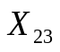: (6.3, 2.7, 4.9, 1.8), который не принадлежит обучающей выборке. На первом этапе классификации на базі сформованих продукційних правил за процедурами (6) - (8) було розраховано ступені приналежності об'єкта нечітким множинам . За формулами (9) - (10) отримали дефазифіковані значення = 60.35, 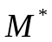 = 0.46. За значенням = 60.35 об’єкт належить до проміжних класів II та III. Дальше при помощи (11), (12) строим множество и определяем класс объекта при помощи (13):
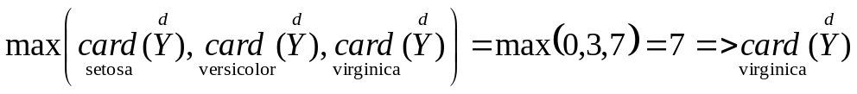
Система повертає клас «virginica».
На рис. 2 приведено сравнение результатов классификации с использованием предложенного в работе двухэтапного похода и классического алгоритма нечеткой классификации [поставить ссылку на Штовбу].
В классическом алгоритме использовались функции принадлежности, построенные по средним значениям, модель нечеткого логического вывода типа Сугено с четырьмя входными и одной выходной переменной. При использовании классического подхода объект был отнесен к классу 2 (Versicolor), результат фаззификации выходной переменной представлен на рис. 2 а.
При использовании двухэтапной классификации было определено, что объект принадлежит классу ІІІ с большей вероятностью, чем к классу ІІ.
На рис. 2. b) наведено результат класифікації за допомогою запропонованого підходу. Можна бачити, що навколо об’єкту (на рис. 2б позначений трикутником) є 3 об’єкти класу versicolor (на рис. 2б позначені квадратами) та 7 об’єктів класу virginica (на рис.2б позначені кругами), що дозволяє визначити належність об’єкту до класу «virginica». Отриманий результат класифікації співпадає з результатом класифікації за виборкою [9].

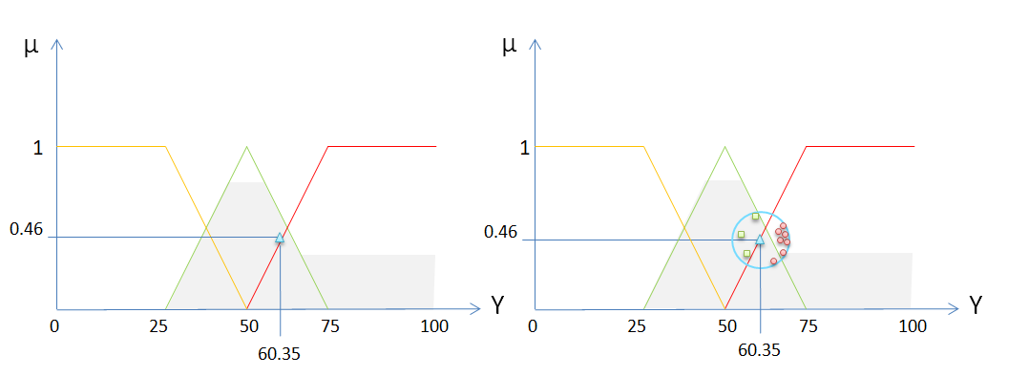
рис. 2
a) класичний алгоритм нечіткої b) Разработанный метод
класифікації

У таблиці 1 подано деякі результати класифікації елементів тестуючої вибірки.
Таблиця 1
X | Вхідні параметри |  |  |  | Дефазифі-цировані значення Y* та | Результат 1-го етапу класифі-кації (проміжної класифікації) |  |  |  | Результат класифікації | Дійсне значення
X | sepalLength | sepalWidth | petalLength | petalWidth |  |  | z_{j} = setosa | z_{j}= versicolor | z_{j}= virginica
1 | 4.9 | 3.1 | 1.5 | 0.2 | 31.25,  0.45 | Клас_I  Клас_II | 8 | 0 | 0 | Setosa | Setosa
10 | 5.1 | 3.3 | 1.7 | 0.5 | 33.81,  0.46 | Клас_I  Клас_II | 7 | 0 | 0 | Setosa | Setosa
14 | 5.8 | 2.7 | 3.9 | 1.2 | 48.97,  0.38 | Клас_I  Клас_II | 0 | 5 | 0 | Versicolor | Versicolor
20 | 5.6 | 3 | 4.5 | 1.5 | 55.49,  0.4 | Клас_II  Клас_III | 0 | 5 | 0 | versicolor | versicolor
21 | 7.7 | 2.6 | 6.9 | 2.3 | 63.06,  0.49 | Клас_II  Клас_III | 0 | 0 | 5 | virginica | virginica
26 | 6.3 | 2.5 | 5 | 1.9 | 59.10,  0.47 | Клас_II  Клас_III | 0 | 0 | 3 | Virginica | Virginica
27 | 6 | 2.7 | 5.1 | 1.6 | 57.81,  0.44 | Клас_II  Клас_III | 0 | 4 | 6 | Virginica | Versicolor
30 | 6.3 | 2.5 | 4.9 | 1.5 | 56.28,  0.45 | Клас_II  Клас_III | 0 | 6 | 3 | Virginica | Versicolor

Для оценки качества классификации вводятся метрики [ссылка]:
accuracy – доля правильных ответов модели:
accuracy = (TP+TN)/(TP+TN+FP+FN);
precision – точность:
precision = TP/(TP+FP);
recall – полнота:
recall = TP/(TP+FN);
f1-score – f-мера:
f1-score = 2 × (precision × recall)/(precision + recall),
где TP- True Positive; FP - False Positive; FN - False Negative; TN – True Negative.
MH – Midhinge; AM - Arithmetic mean (все надо расписать формулами)
С использование введенных метрик для результата классификации, приведенного в таблице 1, получены следующие значения: accuracy=; precision= ; recall = .
На рис. 3 приведено распределение объектов обучающей выборки в двумерном пространстве на три промежуточных класса, можно отметить, что промежуточные классы объектов обучающей выборки хорошо различимы.
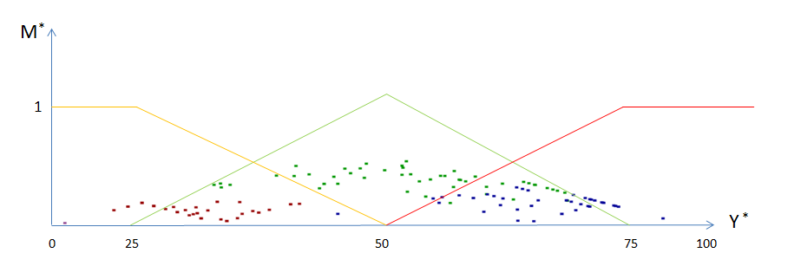
Рис. 3. Загальний розподіл об’єктів

Рассмотрим влияние робастного определения границ термов MH на результат класифікації. В таблице 2 представлены значения границ термов, вычисленные с использованием MH (3), и границ термов, вычисленные с применение AM (Arithmetic mean) – среднего арифметического значения.

Таблиця 2
Лингвистические  Переменные | Лингвистические значения | Границы термов (MH) | Границы термов (AM) | Границы термов (MH) при добавлении аномальных объектов | Границы термов (AM) при добавлении аномальных объектов
sepalLength | low | [4.3, 5.75] | [4.3, 5.85] | [0.3, 5.75] | [0.3, 5.7]
sepalLength | mid | [5.025, 6.025] | [5.07, 6.88] | [3.025, 6.825] | [3.01, 6.80]
sepalLength | high | [5.75, 7.9] | [5.85, 7.9] | [5.75, 7.9] | [5.7, 7.9]
sepalWidth | low | [2.0, 3.099] | [2.0, 3.06] | [0.1, 3.099] | [0.1, 2.98]
sepalWidth | mid | [2.55, 3.75] | [2.53, 3.73] | [1.59, 3.75] | [1.54, 3.69]
sepalWidth | high | [3.099, 4.4] | [3.06, 4.4] | [3.099, 4.4] | [2.98, 4.4]
petalLength | low | [1.0, 3.35] | [1.0, 3.76] | [0.1, 3.30] | [0.1, 6.97]
petalLength | mid | [2.175, 5.125] | [2.38, 5.33] | [1.7, 256.7] | [3.54, 258.54]
petalLength | high | [3.35, 6.9] | [3.76, 6.9] | [3.35, 510.1] | [6.97, 510.1]
petalWidth | low | [0.1, 1,05] | [0.1, 1,2] | [0.1, 1.05] | [0.1, 1.19]
petalWidth | mid | [0.575, 1.775] | [0.65, 1.85] | [0.575, 1.775] | [0.65, 1.85]
petalWidth | high | [1,05, 2.5] | [1,2, 2.5] | [1.05, 2.5] | [1.19, 2.5]

Рассмотрим влияние способа определения границ термов в случае добавление в обучающую выборку 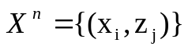 объектов с аномальными значениями. Признаки объектов, добавленных в выборку, приведены в табл. 3, аномальне значения выделены серым цветом.
Таблиця 3

sepalLength | sepalWidth | petalLength | petalWidth | Класс
0.3 | 0.1 | 0.1 | 0.8 | setosa
0.9 | 0.3 | 510.1 | 0.8 | virginica

В табл. 3. приведены новые значения границ термов с учетом введенных аномальних объектов.
Рассмотрим распределение объектов в промежуточные классы, полученные для термов, границы которых определялись с использованием AM (рис. 3) и MH (рис. 4).

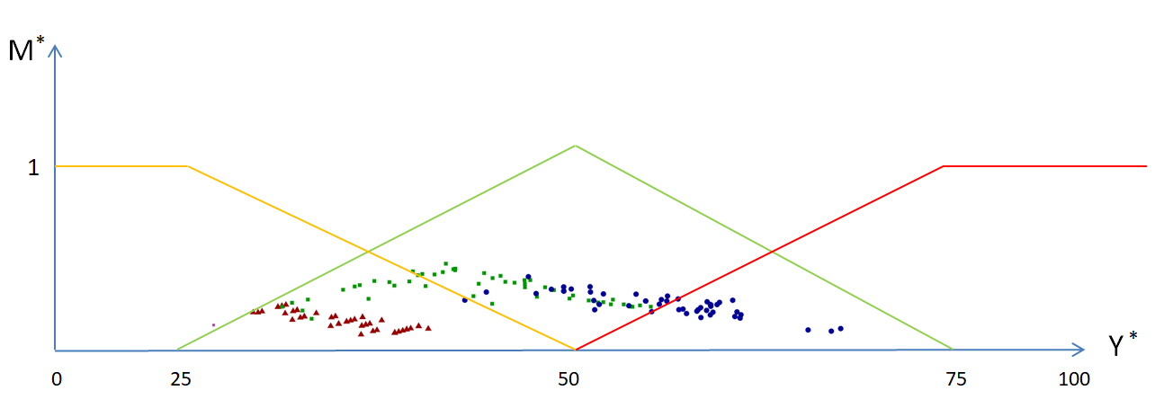
Рис. 3. Розподіл об’єктів між проміжними класами, обчислений з використанням AM

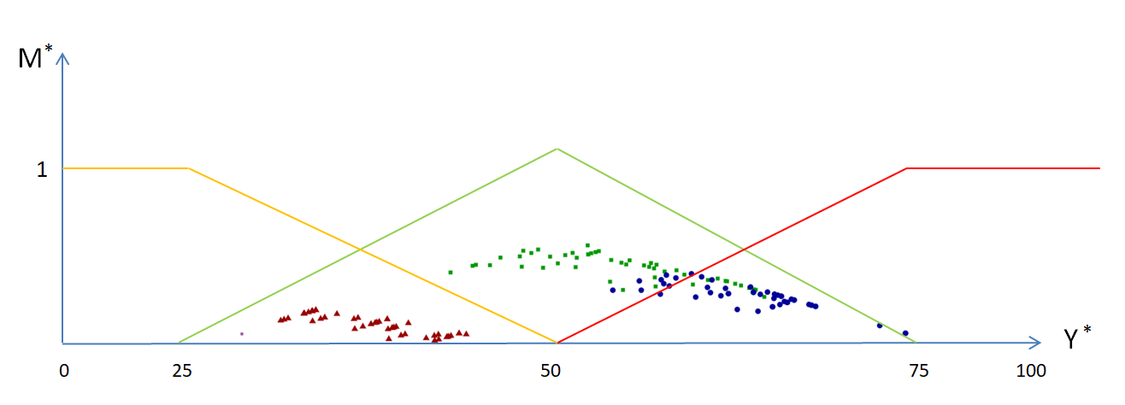
Рис. 4. Розподіл об’єктів між проміжними класами, обчислений з використанням MH
В случае, когда границы термов вычислялись с использование AM (рис. 3), полученные классы объектов setosa (позначено трикутниками), versicolor (позначено квадратами), virginica (позначено кружками) плохо различимы. В случае применения MH для вычисления границ термов (рис. 4) классы хорошо различимы, незначительные пересечения присутствуют для объектов versicolor (позначено квадратами), virginica (позначено кружками).
В таблице 4 приведены значения метрик качества результатов классификации с использованием разных способов вычисления границ термов. Из анализа таблицы видно, что использование межквартильного размаха для определения границ термов позволяет получить приемлемую точность классификации для выборок, которые содержат объекты с аномальными характеристиками.
Таблиця 4

 | Метод визначення границь термів | accuracy | precision | recall | f1-score
Обычная выборка | MH | 0,87 | 0,87 | 0,83 | 0,84
Обычная выборка | AM | 0,86 | 0,85 | 0,82 | 0,83
Выборка с выбросом | MH | 0,84 | 0,84 | 0,81 | 0,82
Выборка с выбросом | AM | 0,40 | 0,38 | 0,35 | 0,36

Также в работе исследовался вопрос влияния способа разбиения выборки на обучающую и тестирующую и размера обучающей выборки на качество классификации. Результаты сравнения приведены в табл. 5.
Таблиця 5

Размер обучающей выборки  (обучающая/тестирующая) | accuracy | precision | recall | f1-score
130/20 | 0,87 | 0,87 | 0,83 | 0,84
120/30 | 0,87 | 0,87 | 0,83 | 0,84
100/50 | 0,83 | 0,83 | 0,80 | 0,81
75/75 | 0,77 | 0,77 | 0,75 | 0,75

Как показано в таблице 5, размер обучающей выборки влияет на результат классификации.

Таким образом, алгоритм позволяет перевести задачу с 4-мя параметрами в одномерное пространство. Что в свою очередь ускоряет процесс классификации. Убрать!!!!
Розроблений алгоритм має наступні переваги:
висока швидкість розв’язання задачі; можливість розширення кількості відповідей системи, без зміни існуючих правил у базі знань і алгоритму логічного виведення; розширення спектру застосування алгоритмів нечіткої логіки;
Розроблений алгоритм має наступні недоліки: якщо навчальна вибірка має об'єкти схожі один на одного, вони можуть мати однаковий центр ваги, що в свою чергу призводить до додаткових перевірок; параметр для відображення об'єкта потрібно підбирати експериментальним шляхом.
Висновки: запропоновано підхід до класифікації за допомогою нечіткої логіки та продукційних правил бази знань на основі порівняння нових об’єктів з вже існуючими у системі за допомогою метрики, модифіковано алгоритм нечіткого логічного виведення шляхом додаванням блоку порівняння вихідного значення для нового об’єкту з вихідними значеннями для наявних у базі знань об’єктів.

Бібліографічні посилання:
- HUDEC, M.; VUJOSEVIC, M. Selection and classifi cation of statistical data using fuzzy logic. Conference on new techniques and technologies for statistics, Brussels, Proceedings...Brussels: INFOSTAT, p. 186–195, 2012.
- Лабинский А. Ю. "Использование нечеткой логики в решении задач классификации" Научно-аналитический журнал «Вестник Санкт-Петербургского университета Государственной противопожарной службы МЧС», no. 3, 2018, pp. 46-53. doi:10.24411/2218-130X-2018-00048
- Кучеренко Е. И., Глушенкова И. С., Глушенков С. А.. "Нечеткое разбиение объектов на основе критериев плотности" Радіоелектроніка, інформатика, управління, no. 1 (36), 2016, pp. 32-39. doi:10.15588/1607-3274-2016-1-4
- Пташко Е. А., Ухоботов В. И.. "Автоматическая генерация нечетких правил для управления мобильным роботом с гусеничным шасси на основе числовых данных" Вестник Южно-Уральского государственного университета. Серия: Вычислительная математика и информатика, vol. 6, no. 3, 2017, pp. 60-72.
- Абдулхаков А.Р., Катасёв А.С. Кластерно-генетический метод редукции баз знаний интеллектуальных систем // Фундаментальные исследования. 2015. – № 5-3. – 471-475 c.
- Щуревич Е.В. Кластеризация знаний в системах искусственного интеллекта // Информационные технологии. 2009. №2. 25-29 c.
- Ротштейн А.П. "Интеллектуальные технологии идентификации: нечеткая логика, генетические алгоритмы, нейронные сети". – [Электронный ресурс]. – Режим доступа: http://matlab.exponenta.ru/fuzzylogic/book5/index.php
- Гук Н.А.,​ Єгошкін​ Д.І. ,​ Сірик С.Ф. Алгоритм класифікації на базі нечіткої логіки з розширюваною кількістю виводів // Питання прикладної математики і математичного моделювання : Зб. наук. пр. –Дніпро. – 2018. – Вип. 18. – С. 67-76.
- Richard O. Duda, Peter E. Hart, David G. Stork Pattern Classification, 2nd Edition // Wiley-Interscience. 2001. – 688 p
- Копыцкий А.В., Наумюк Е.П. Математическая статистика в медицине // - Гродно : ГрГМУ, 2013. - 126с
11. Терлецкий Д.А., Провотар А.И. Нечеткие объектно-ориентированные динамические сети // Кибернетика и системный анализ: Киев, 2015, том 51, №1. – С. 40-47.

Novak V., Perfil'eva I., Mochkorzh I. Matematicheskie printsipy nechetkoy logiki [Mathematic principles of fuzzy logic]. Translated from English. Moscow: FIZMATLIT Publ., 2006. 352 p.

В. В. Круглов, M. И. Дли, Р. Ю. Голунов. Нечеткая логика и искусственные нейронные сети. — М.: Физматлит, 2000. — 224 с. ISBN 5-94052-027-8. «Предметом нечёткой логики является построение моделей приближенных рассуждений человека и использование их в компьютерных системах»

